Čestné prohlášení
já, níže podepsaný/á

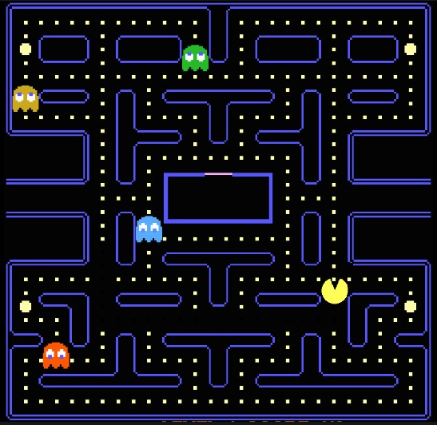
jméno a příjmení: ……………………………………………………………………………..

narozen/a: ……………………………………………………………………………..

Prohlašuji, že:
- není mi známo, že bych měl/a aktivní onemocnění COVID-19 či jiné přenosné onemocnění,
- není mi známo, že bych přišel/a do kontaktu s osobou, která výše uvedeným onemocněním trpí, a nebyla na mne z toho důvodu uvalena karanténa,
- netrpěl jsem v posledních třech týdnech a netrpím zhoršením zdravotního stavu ve smyslu kašle, dechových obtíží či zvýšené teploty, pocitů celkové slabosti či bolestí svalových skupin nebo více kloubů,
- během minulých tří týdnů jsem nepobýval/a v zahraničí.

Je mi známo, že zamlčením výše uvedených skutečností mohu vážně ohrozit zdraví či dokonce i život ostatních pacientů a zdravotníků.
Jsem si vědom právních následků nepravdivého čestného prohlášení i trestného činu šíření nakažlivé choroby.

V ………………………………….. dne…………………………….. podepsán/a…………………………………………

